

تركز مدرسة سمهرم ثنائية اللغة الخاصة على التطوير الشامل لطلابنا لمهاراتهم الحركية الفكرية والروحية والعاطفية أثناء تعليمهم لاكتشاف قوتهم الداخلية أولاً من خلال التشجيع والممارسة في بيئات تعلم آمنة لحياتهم داخل و خارج المدرسة.

**الرسالة**

نعد الطالب إعدادًا تربوياً متكاملًا لتخريج جيل إيجابيٍ.

**الرؤيةٌ**

أن نكون أفضل مدرسةٍ على مستوى السلطنة بمعايير عالميةٍ.

### مدرسة سمهرم الخاصة ثنائية اللغة

مدرسة سمهرم تسلي وتعطي الفرص لأطفال المدارس للمشاركة في العديد من الأنشطة اللامنهجية وشراكات صنع القرار. حققت مدرستنا أداءً جيدًا في جميع الأنشطة وشاركت في العديد من البرامج والفعاليات الخارجية. حافظت مدرسة سمهرم ثنائية اللغة على التزامها بتوفير أعلى مستوى من الخبرة التعليمية والتعليمية الأساسية للطلاب من مختلف الأعراق في محافظة ظفار.

### رسالة الرئيس

*مرحبًا بكم في موقع مدرسة سمهرم الخاصة ثنائية اللغة الخاصة وشكرا لكونك جزءًا من مؤسستنا. ما توصلنا إليه هو أن مدرستنا تمثل أكثر من مجرد مكان للتعليم الابتدائي والثانوي. من الأيام الأولى لتأسيسها ، تأسست مدرستنا مع مهمة محددة للخدمة. ترشد هذه المهمة موظفينا وطلابنا لتحقيق رؤيتنا ، وهي "أن نكون أفضل مدرسة في عمان ذات مستوى عالمي". ستكون هذه الرؤية بمثابة مرجع لدينا الذي ستستند إليه جميع خطط المدرسة وستلهمنا بشكل أكبر لأن نكون متحمسين لتقديم أعلى مستوى من التعليم في المنطقة.*

#### د.أحمد بن علي المعشني

الشريك المفوض

## منشأتنا

**وسائل النقل**

توفر المدرسة خدمة النقل للآباء والأمهات الذين ليس لديهم الوقت الكافي لإلتقاط أبنائهم بسبب الجدول الزمني المزدحم. مشرف حافلة يرافق الطلاب للتأكد من أن جميع الطلاب آمنون ، ويستثمرون وقتهم داخل الحافلة المنخرطة في ذكر ورواية القصص ، مع مراعاة فترة تواجدهم داخل الحافلة كفترة دراسة خارج المنهج الدراسي.

### فيديو

تعد المدرسة الطلاب الذين يشاركون في الصحافة والإعلام ويتم تدريبهم وتشجيعهم على الكتابة والإبداع في وسائل الإعلام من خلال البث المدرسي والصحافة الإلكترونية والجدارية. توفر المدرسة فرصة للطلاب للمشاركة في البث المدرسي أثناء التجمع الصباحي وفي المناسبات العامة والاحتفالات.

### رياضه

مدرسة سمهرم تسلي وتعطي الفرص لأطفال المدارس للمشاركة في العديد من الأنشطة اللامنهجية وشراكات صنع القرار. قامت مدرستنا بجميع الأنشطة وشاركت في العديد من البرامج والأحداث الخارجية. حافظت مدرسة سمهرم ثنائية اللغة الخاصة على التزامها بتوفير أعلى مستوى من الخبرة التعليمية والتعليمية الأساسية للطلاب من مختلف الأعراق في محافظة ظفار.

### مصادر التعلم

مفهوم مركز مصادر التعلم:  
بيئة تعليمية تحاكي أنواعًا متعددة من مصادر المعلومات.  
أهمية مراكز مصادر التعلم:  
- توفر بيئة مناسبة تمكن الطالب من استخدام مجموعة متنوعة من الموارد.  
- المساعدة في تنظيم وتصنيف الموارد التعليمية لسهولة الوصول إليها.  
- يساعد المعلم من خلال أمين المركز في إعداد وتنفيذ الفصل وإعادة تنظيم

### المختبرات

تعتقد المدرسة أن الطلاب سوف يتعلمون ويتذكرون ويفهمون أكثر في العلوم والكمبيوتر إذا كان لديهم إمكانية الوصول لإجراء تجارب ومرافق الكمبيوتر.

### نشاطات خارجية

تتبنى مدرسة سمهرم الخاصة خطة شاملة للأنشطة اللامنهجية التي تتيح لجميع طلابها الانخراط في أنشطة مجانية يعبرون خلالها عن طاقاتهم الإبداعية ومواهبهم في جو إبداعي مجاني **أقراء المزيد.**

## الملاك

ملاك مدرسة سمهرم الخاصة ثنائية اللغة

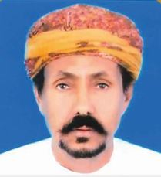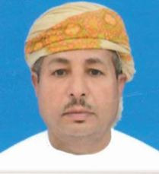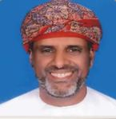

الفاضل /سالم مبارك الشنفري

د. أحمد علي المعشني

الفاضل/ سالم علي عامرجيد

**من نحن :**

تضم مدرسة سمهرم الخاصة ثنائية اللغة ، والتي حصلت على اسمها في إشارة إلى المدينة التاريخية القديمة الواقعة في طاقة ، شرق ظفار ، مدرسة مخصصة تضم 78 مدرسًا متفرغًا ، والعديد منهم حاصلون على درجات علمية متقدمة في مجالاتهم. يوفر باستمرار مجموعة غير عادية من الخبرة التعليمية داخل وخارج الفصول الدراسية ، وأصبحت الآن بصماتها في المنطقة باعتبارها واحدة من أفضل المدارس الخاصة

حافظت مدرسة سمهرم الخاصة ثنائية اللغة على التزامها بتقديم أعلى مستوى من التعليم التعليمي والخبرة التعليمية الأساسية للطلاب من مختلف الأعراق في محافظة ظفار. تأسست في عام 1999 ، وبدأت مع 60 طالبًا فقط و 6 موظفين في أول مبنى مدرسي لها يقع في عوقد ، صلالة. لاستيعاب العدد المتزايد من الطلاب ، اشتروا علامة مميزة وشيدوا مبنى المدرسة الحديثة في الحرم المدرسي الجديد بجوار سوبر ماركت البهجة في السعادة

واستمرت مدرسة سمهرم على مدار تاريخها بالتزامها بتوفير أعلى مستوى من التعليم المدرسي والخبرات التعليمية الأساسية للطلاب من مختلف الأعراق في محافظة ظفار، مكرسة لذلك كل الطاقات والامكانات، حيث أصبحت المدرسة في عام 2008 أول مدرسة في المحافظة يتم ترخيصها من جامعة كامبردج في المملكة المتحدة، وبدأت بتقديم موادها في العلوم والرياضيات والحاسوب واللغة الإنجليزية باستخدام منهج كامبردج. فكانت أول مدرسة في صلالة بمحافظة ظفار تقدم برنامج كامبردج

### الأنتماء لكامبردج

مدرسة سمهرم ثنائية اللغة هي أول مدرسة في منطقة ظفار تتبع كامبريدج. في عام 2008 ، حصلت المدرسة على ترخيص لتقديم برنامج كامبريدج الأساسي للصفوف 1-6. في السنوات التالية ، تقدمت المدرسة بطلب لبرنامج كامبريدج الثانوي لل الطبقات 7-8. ومنذ ذلك الحين ، تجري المدرسة تقييم نقطة تفتيش كامبريدج الابتدائية والثانوية للفصول 6-8. حصلت المدرسة على موافقة وزارة التربية والتعليم في سلطنة عمان لتقديم برنامج IGCSE من المبنى القديم. في العام الدراسي 2017-2018 ، بمبناه الجديد المجهز بثلاثة معامل علمية حديثة ومركز موارد تعليمية مع الكثير من الكتب كمواد تكميلية للطلاب ، ستقدم المدرسة إلى كامبريدج لتقديم برنامج IGCSE للصفوف 9-10.

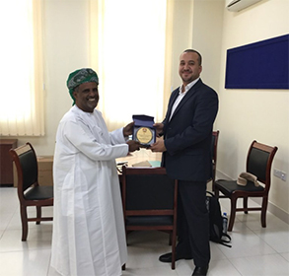

[مجلس الأمناء](https://samharam.edu.om/ar/about-us-3/#team_2)

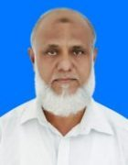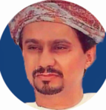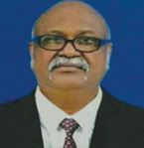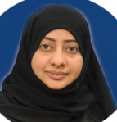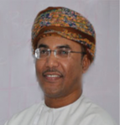

د.أمجد علي

الفاضل/ سعيد بن أسلم الدعان

أ.زينب الشنفري

المهندس. محمد سعيد المسهلي

د. ياسر بشير عبيدون

أ.صلاح محمد بشير

أ.وفاء عبدالله النجار

د. أحمد علي المعشني

**أعضاء المجلس **

د.أحمد علي المعشني

أ.زينب الشنفري

د.أمجد علي

## التوقيت المدرسي

**الطلاب:**

#### الروضة والتمهيدي

تبدأ الدراسة في الساعة 8 صباحاً وينتهي في الساعة 12 ظهراً

#### الصفوف 1-12

تبدأ الدراسة في 7.20 صباحاً وينتهي في الساعة 2 ظهراً

**الهيئة الادارية:**

#### يبدأ الدوام من الساعة 7 صباحاً الى الساعة 2 ظهراً

**الهيئة الاكاديمية:**

#### يبدأ الدوام من الساعة 7 صباحاً الى الساعة 2 ظهراً

## الزي الرسمي

حافظت مدرسة سمهرم الخاصة ثنائية اللغة طوال تاريخها على التزامها بتوفير الزي المدرسي

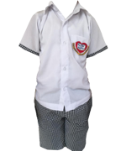

### لروضة والتمهيدي(بنين)

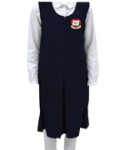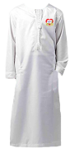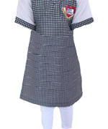

### صف 1-10 (إناث)

### صف 1-10 (بنين)

### الروضة والتمهيدي (إناث)

## ستة طرق لتعليم :الانخراط ، والاستكشاف ، واستكشاف ، وتفسير ، وتوسيع وتقييم.

* التفكير البصري
* 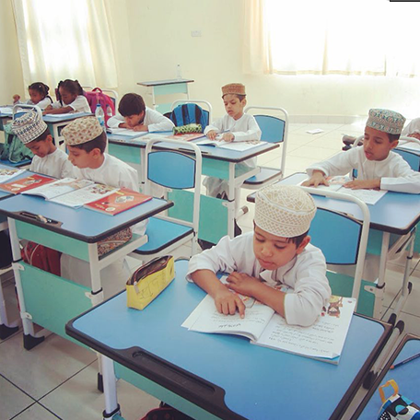السياق والتطبيق
* التعلم النشط: خلق التميز في الفصول الدراسية
* المختبرات الرقمية والمحاكاة
* التدريس - التعلم خارج الفصل - جولات الدراسة
* السياق والتطبيق
* التعلم الجماعي التعاوني
* أنشطة الاحماء والألغاز
* الأنشطة العقلية في الفصل

## دمج التكنولوجيا

مدرسة سمهرم الخاصة ثنائية اللغة هي أول مدرسة في محافظة ظفار تتبع كامبريدج. في عام 2008 ، حصلت المدرسة على ترخيص لتقديم برنامج كامبريدج الأساسي للصفوف 1-6. في السنوات التالية ، تقدمت المدرسة بطلب للحصول على برنامج كامبريدج الثانوي للصفوف 7-8. ومنذ ذلك الحين ، تجري المدرسة تقييم نقطة تفتيش كامبريدج الابتدائية والثانوية للفصول 6-8.

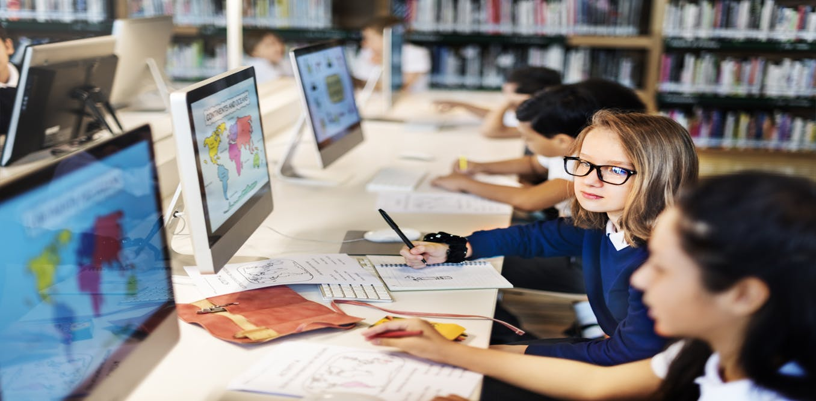

## البرامج

مدرسة سمهرم الخاصة ثنائية اللغة هي أول مدرسة في محافظة ظفار تتبع كامبريدج

[روضة وتمهيدي](https://samharam.edu.om/ar/curriculum/#program_1) | حلقة أولى | حلقة ثانية

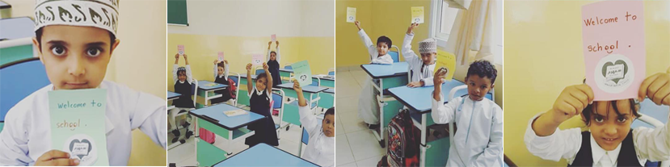

مدرسة سمهرم الخاصة ثنائية اللغة هي أول مدرسة في محافظة ظفار تتبع كامبريدج. في عام 2008 ، حصلت المدرسة على ترخيص لتقديم برنامج كامبريدج الأساسي للصفوف 1-6. في السنوات التالية ، تقدمت المدرسة بطلب للحصول على برنامج كامبريدج الثانوي للصفوف 7-8. ومنذ ذلك الحين ، تجري المدرسة تقييم نقطة تفتيش كامبريدج للحلقة الثانية للفصول 6-8. على الرغم من أن المدرسة حصلت على موافقة من وزارة التعليم في سلطنة عمان لتقديم برنامج IGCSE من المبنى القديم.

**يؤمن برنامج رياض الأطفال بقوة ويهدف إلى:**

* التأكد من تقدير كل طفل واحترامه وشعوره بالأمان والأمان وتطوير مفهوم إيجابي عن نفسه
* تمكين الأساس السليم للتنمية الجسدية والحركية لكل طفل - حسب إمكانات كل طفل
* تشرب روتين التغذية الجيد والعادات الصحية وممارسات النظافة ومهارات المساعدة الذاتية.
* تمكين الأطفال من التواصل الفعال وتعزيز كل من اللغة الاستقبالية والتعبيرية.
* تعزيز التنمية والتكامل من الحواس.
* تحفيز الفضول الفكري وتطوير الفهم المفاهيمي للعالم من خلال توفير الفرص لاستكشاف والتحقيق والتجربة.
* تعزيز تنمية المهارات الاجتماعية ، والكفاءة الاجتماعية والرفاهية العاطفية.

## قبول:

##### الشروط العامة للطلاب الذين يتقدمون إلى مرحلة الروضة الأولى و إلى الصف الثاني عشر:

* يجب أن يجتاز الاختبار النفسي

##### طالب يتقدم للصف الثاني وما بعده:

* على الطلاب اللذين يتقدمونللألتحاق بالمدرسة بنظام ثنائية اللغة اجتياز اختبار قياس مستوى في اللغة الانجليزية وكذلك المقابلة الشخصية
* يجب أن يجتاز الاختبارات النفسية والأكاديمية

##### المستندات المطلوبة

* 4 صور شخصية
* A copy of the guardian identity card or passport.
* A copy of the student identity card or passport.
* نسخة من شهادة التطعيم.
* نسخة من شهادة الميلاد. (موثق من قبل السفارة العمانية لغير العمانيين)
* نسخة من شهادة الفحص الطبي
* نسخة من شهادة المدرسة الأخيرة. (موثق من قبل السفارة العمانية لغير العمانيين)

**NEW APPLICATION new**

## الأنشطة المدرسية:

تتبنى سمهرم الخاصة خطة شاملة للأنشطة اللامنهجية التي تتيح لجميع طلابها الانخراط في أنشطة مجانية يعبرون خلالها عن طاقاتهم الإبداعية ومواهبهم في جو إبداعي مجاني. خلال الأنشطة الجماعية ، تتبنى المدرسة حاليًا المشروعات التالية:  
**الأنشطة الفنية والإبداعية:** يُسمح لجميع الطلاب بممارسة الفن الإبداعي. يتم تحفيزهم وتدريبهم بواسطة مجموعات نشاط متخصصة.  
**مسرح:** تكوين المسرح والفرق التنظيمية الأخرى تدريب المشاركين في صقل مواهبهم الإبداعية.  
**صحافة المدرسة:** تعد المدرسة الطلاب الذين يشاركون في الصحافة والإعلام ويتم تدريبهم وتشجيعهم على الكتابة والإبداع في وسائل الإعلام من خلال البث المدرسي والصحافة الإلكترونية والجدارية.  
**بث المدرسة:** توفر المدرسة فرصة للطلاب للمشاركة في البث المدرسي أثناء التجمع الصباحي وفي المناسبات العامة والاحتفالات.  
**مشروع المخترع الصغير:** تم تصميم هذا المشروع لتشجيع الطلاب على إظهار قدراتهم الإبداعية في مجال الاختراعات والإبداعات العلمية.  
**خطة لحياتك:** يهدف هذا البرنامج إلى تشجيع الطلاب على التخطيط لمستقبلهم وتبسيط مهارات التخطيط الذاتي من خلال الكتيب المصمم والموزع على جميع طلاب المدرسة من رياض الأطفال إلى مستويات الشهادة العامة ، مع مراعاة خصائص العقلية والحركية ، التطور العاطفي والديناميكي لكل مرحلة.  
**مشروع العام:** تقوم المدرسة بتدريب طلابها على استكمال مشاريع الدراسة بالتنسيق مع معلمي الفصول ومشرف الأنشطة والمستشار التعليمي من أجل تزويد الطلاب بمهارات التفكير العلمي وتعريفهم بالتفكير التجريبي ومهارات البحث والتحليل والتفكير.

## مرافق:

## وسائل النقل

توفر المدرسة خدمة النقل مع مشرف حافلة يرافق الطلاب للتأكد من أن جميع الطلاب آمنون ، ويستثمرون وقتهم داخل الحافلة المشاركة في ذكر ورواية القصص ، مع مراعاة فترة تواجدهم داخل الحافلة كفترة دراسة خارج المنهج.

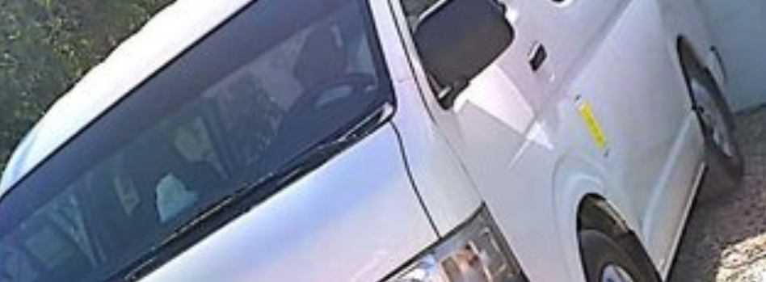

## مصادر التعلم

A learning environment that simulates multiple types of information sources. The importance of learning resource centers: - It provides a suitable environment that enables the student to use a variety of resources. - Assist in organizing and categorizing educational resources for easy access. - Assists the teacher through the Secretary of the Center in the preparation and implementation of the class and reorganization of educational resources used and arranged and ensure its readiness for the next times. Objectives of Learning Resource Centers. - Support the curriculum by providing learning resources related to the curriculum, in order to stimulate effectiveness. - Develop the skills of research, exploration, thinking and problem solving of the learner. - Providing the learner with the skills and tools that enable him to adapt and benefit from the rapid developments in information systems. - Meet the needs of individual differences by provided Services Learning Resource Center. - Providing different sources of information related to educational needs. - Assist students and teachers and train them to use information sources. - Provide facilities that help the teacher to produce simple teaching aids.

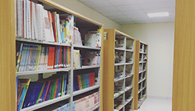

.

## رياضه

مدرسة سمهرم تسلي وتعطي الفرص لأطفال المدارس للمشاركة في العديد من الأنشطة اللامنهجية وشراكات صنع القرار. قامت مدرستنا بجميع الأنشطة وشاركت في العديد من البرامج والأحداث الخارجية. حافظت مدرسة سمهرم ثنائية اللغة الخاصة على التزامها بتوفير أعلى مستوى من الخبرة التعليمية والتعليمية الأساسية للطلاب من مختلف الأعراق في محافظة ظفار.

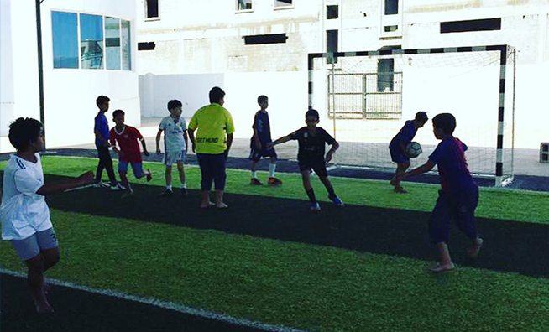

## غرفة الصلاة

تقدر المدرسة أهمية إقامة الصلوات. لهذا السبب ، يتعين على الطلاب تعلم الصلاة في الوقت المحدد في مكان الصلاة المحددة. يتم تعيين الطلاب الفردية لقيادة الصلاة التي اختارها المعلمون. يتم إجراء الصلاة في ساحة مفتوحة وهناك غرفة صلاة منفصلة للطالبات والموظفات. تقام صلاة الظهر في تجمع للطلاب الذكور في الفناء المفتوح.

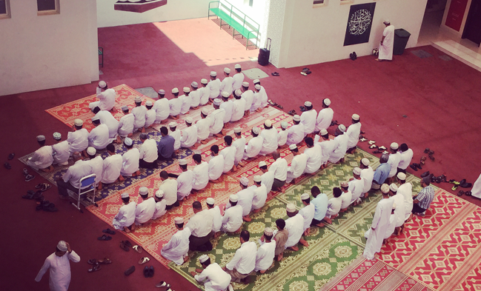

## مختبر الحاسوب

The school believes that students will learn, remember and understand more in science and computer if they have access to undertake experiments and computer facilities. There are three science laboratories available to achieve this goal. There are two Computer labs separate for boys and girls, each with a capacity for 25 students. The laboratories have already passed the standard set by the Ministry Of Education(Oman) and Cambridge Assessment International Education. Computers are available in the ratio of one-to-one.

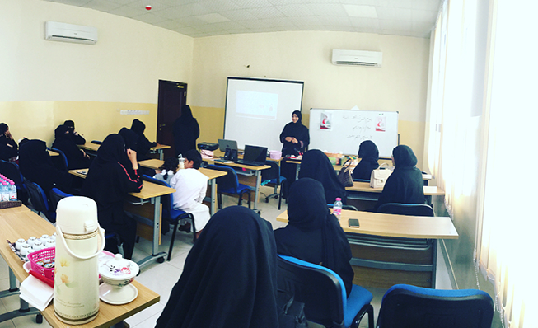

## الحصص الذكية

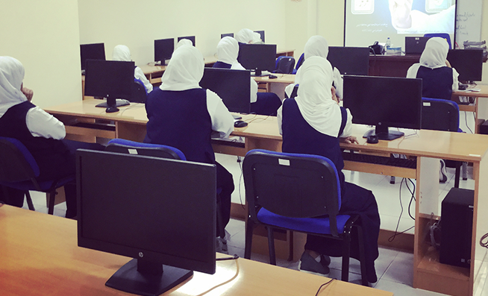توفر معامل الكمبيوتر الخاصة بنا جهاز كمبيوتر لكل طالب. كل نظام متصل بشبكات مجهزة تجهيزًا عاليًا مع الإنترنت وجدار الحماية. في حين أن الوصول إلى التكنولوجيا يغير وظائفها ، تظل معامل الكمبيوتر ذات صلة في مدارس اليوم لعدة أسباب. مختبرات الكمبيوتر لدينا هي بيئات تعليمية منظمة للغاية حيث يمكن للطلاب الاستعداد لمستقبل ثقيل التقنية. تأثير الحوسبة المتنقلة على التعليم أمر لا جدال فيه.

## نشاطات خارجية

تتبنى سمهرم الخاصة خطة شاملة للأنشطة اللامنهجية التي تتيح لجميع طلابها الانخراط في أنشطة مجانية يعبرون خلالها عن طاقاتهم الإبداعية ومواهبهم في جو إبداعي مجاني. خلال الأنشطة الجماعية ، تتبنى المدرسة حاليًا المشروعات التالية: **الأنشطة الفنية والإبداعية:** يُسمح لجميع الطلاب بممارسة الفن الإبداعي. يتم تحفيزهم وتدريبهم بواسطة مجموعات نشاط متخصصة. **مسرح:**تكوين المسرح والفرق التنظيمية الأخرى تدريب المشاركين في صقل مواهبهم الإبداعية. **صحافة المدرسة:** تعد المدرسة الطلاب الذين يشاركون في الصحافة والإعلام ويتم تدريبهم وتشجيعهم على الكتابة والإبداع في وسائل الإعلام من خلال البث المدرسي والصحافة الإلكترونية والجدارية. **بث المدرسة:** توفر المدرسة فرصة للطلاب للمشاركة في البث المدرسي أثناء التجمع الصباحي وفي المناسبات العامة والاحتفالات. **المخترع الصغيرoject:** تم تصميم هذا المشروع لتشجيع الطلاب على إظهار قدراتهم الإبداعية في مجال الاختراعات والإبداعات العلمية. **خطط لحياتك:**يهدف هذا البرنامج إلى تشجيع الطلاب على التخطيط لمستقبلهم وتبسيط مهارات التخطيط الذاتي من خلال الكتيب المصمم والموزع على جميع طلاب المدرسة من رياض الأطفال إلى مستويات الشهادة العامة ، مع مراعاة خصائص العقلية والحركية ، التطور العاطفي والديناميكي لكل مرحلة. **مشروع العام:** تقوم المدرسة بتدريب طلابها على استكمال مشاريع الدراسة بالتنسيق مع معلمي الفصل ومشرف الأنشطة والمستشار التعليمي من أجل تزويد الطلاب بمهارات التفكير العلمي وتعريفهم بالتفكير التجريبي ومهارات البحث والتحليل والتفكير.

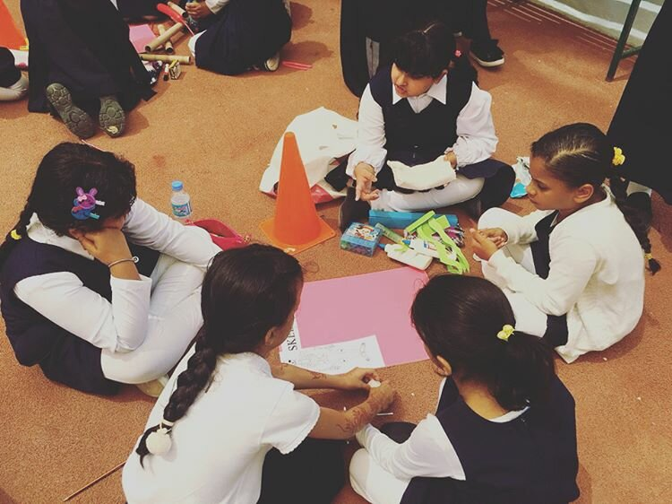

## صور وفيديوهات:

### C:\Users\megdadmin\Downloads\khyar\11.jpgC:\Users\megdadmin\Downloads\khyar\13.pngالصور

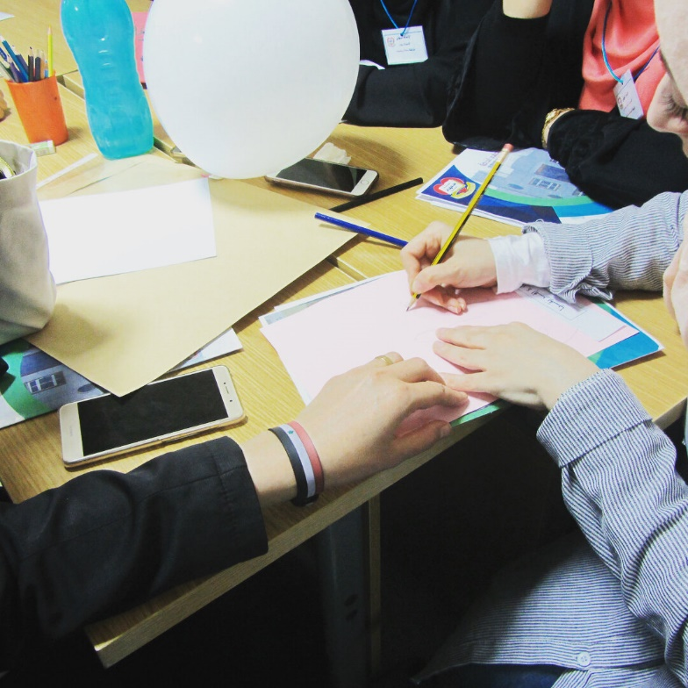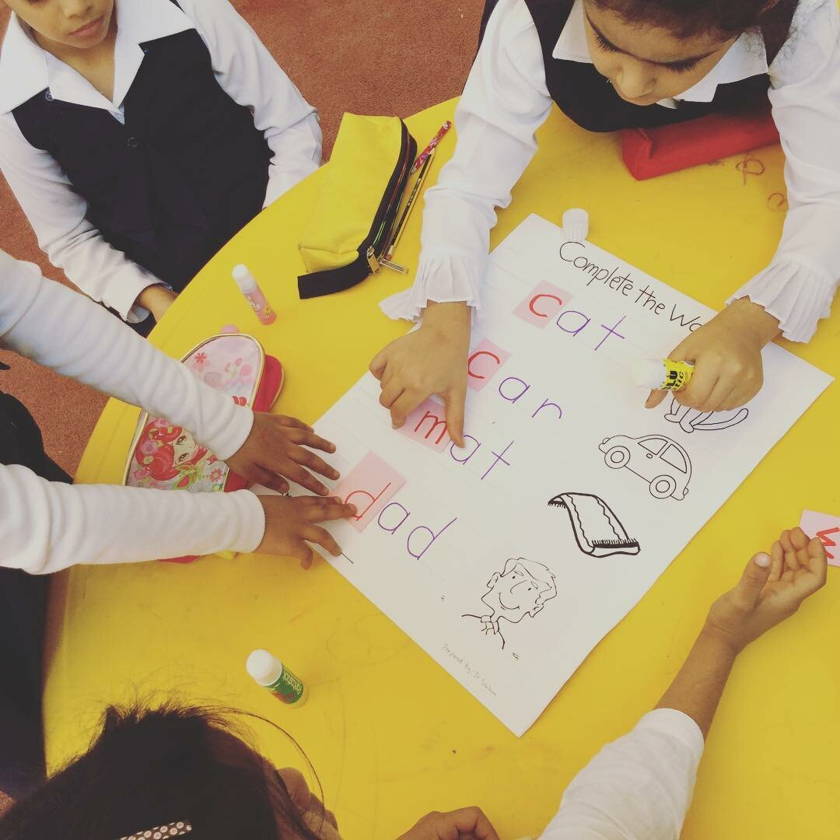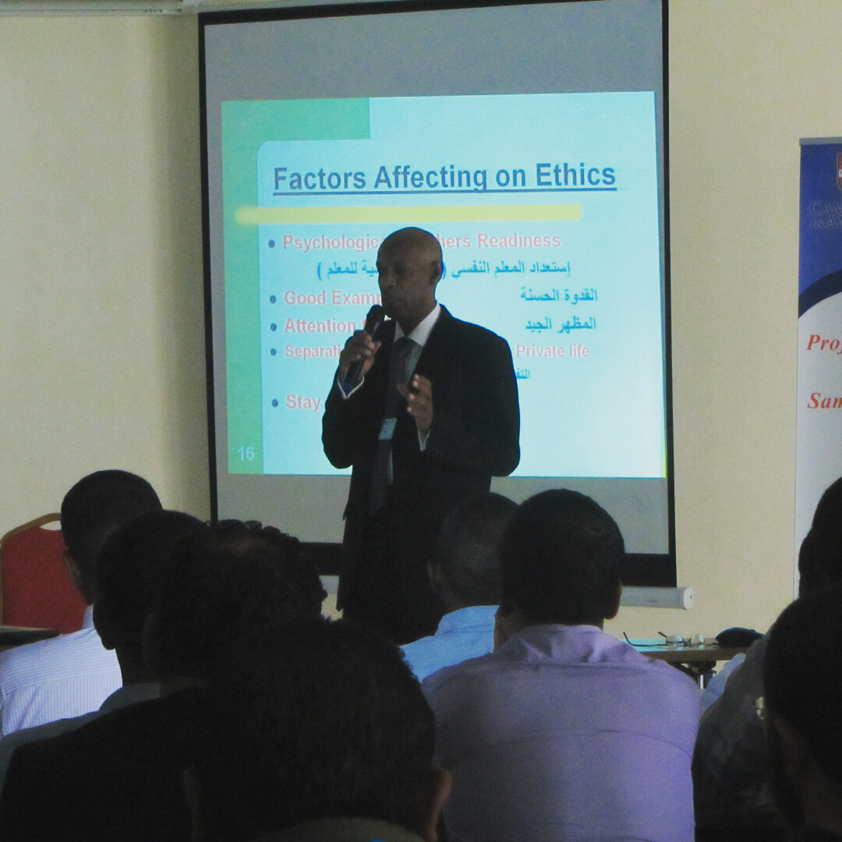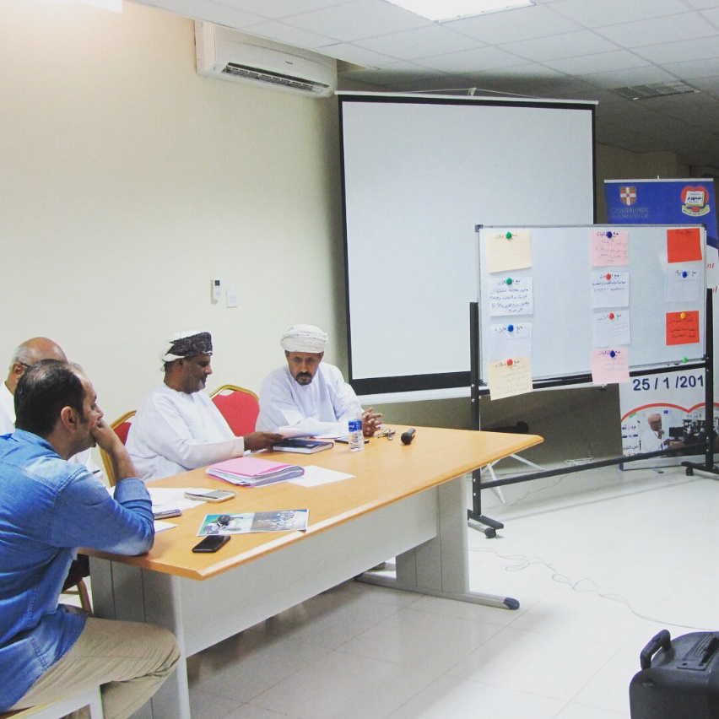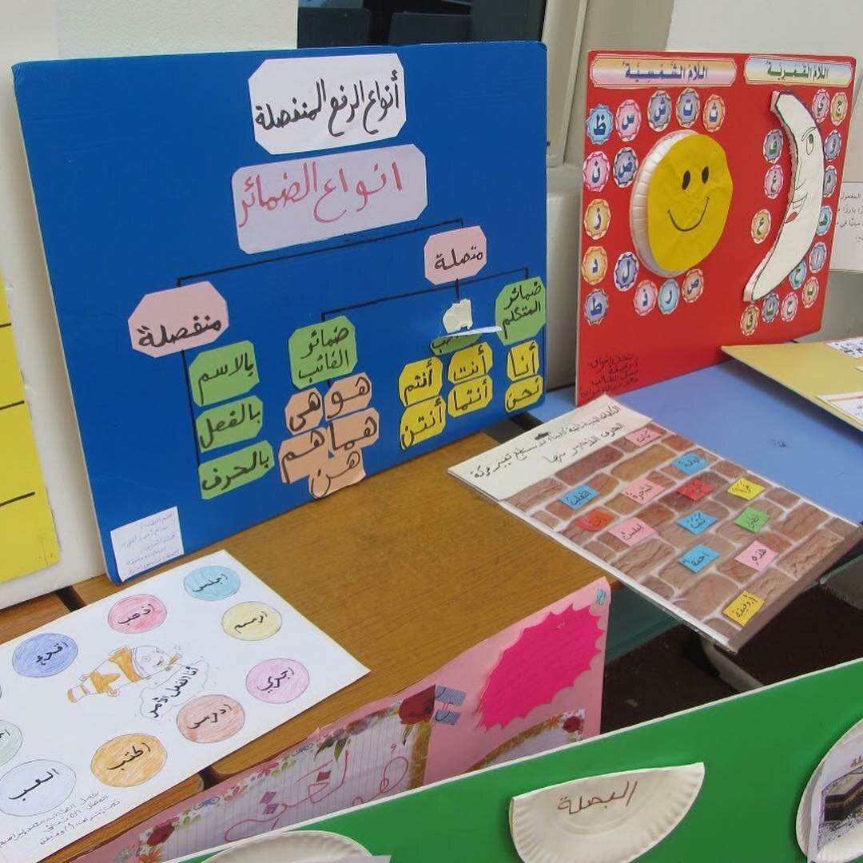

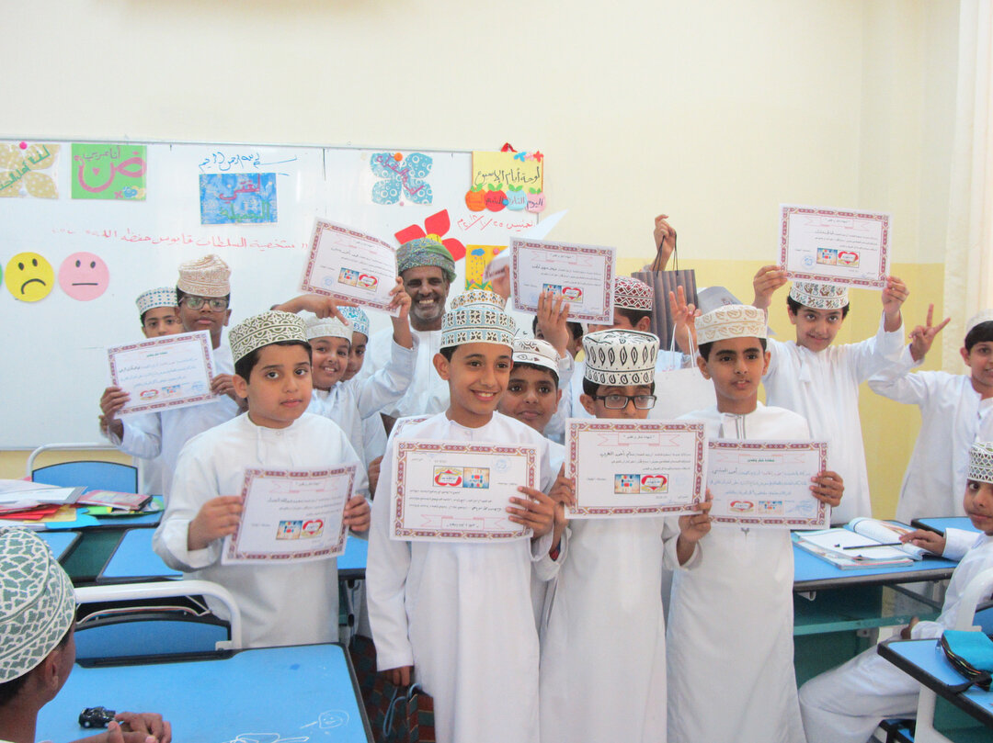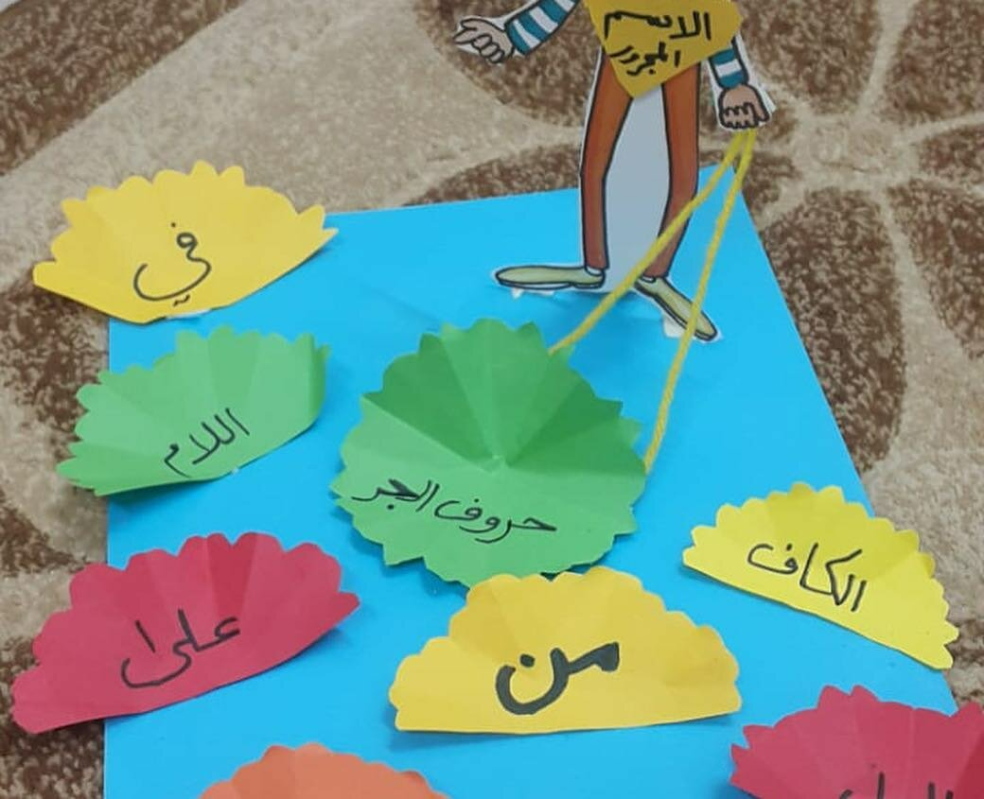

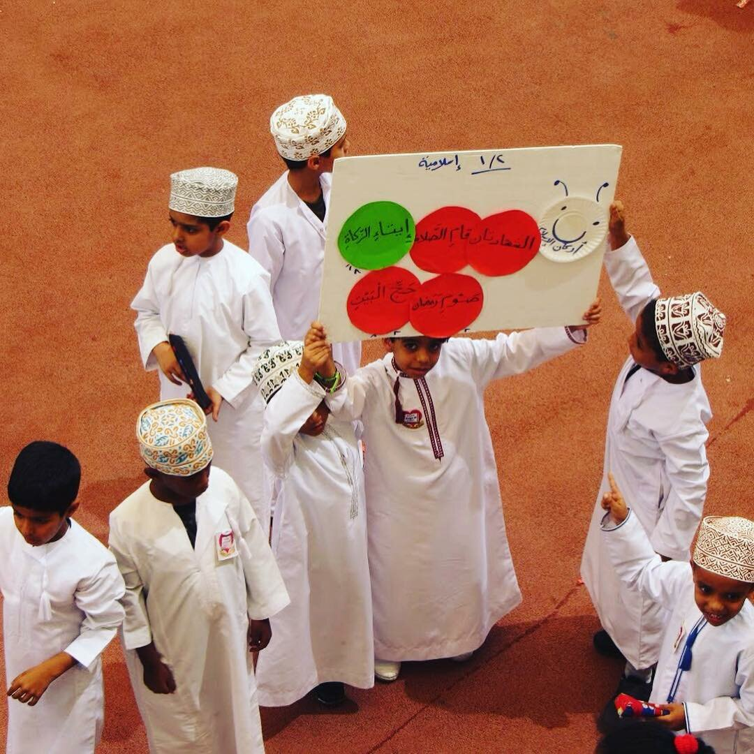

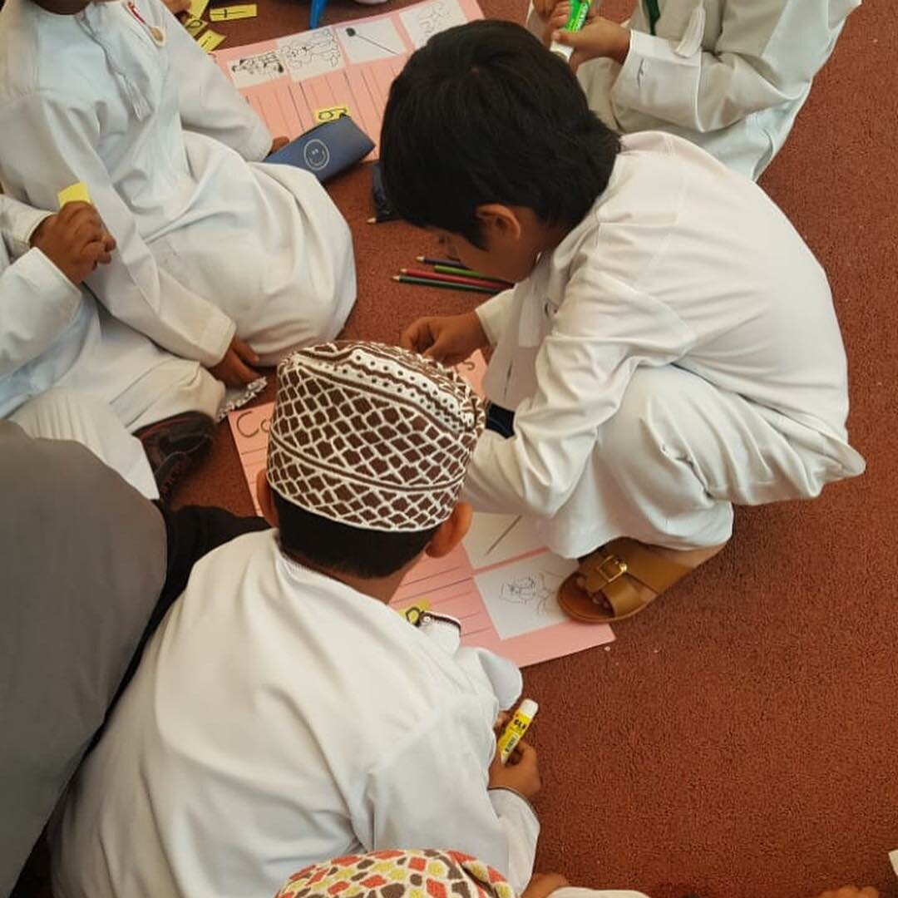

## الخريجون:

**الخريجون**

**Under Constructions….**

## الوظائف:

## الوظائف المتوفرة

##### وظائف شاغرة للفترة 2019-2020:

تتطلب المدرسة معلمين مؤهلين وذوي خبرة في المواد التالية لتدريس دروس أحادية اللغة وثنائية اللغة.

 يجب أن يحصل المعلمون ثنائي اللغة على IELTS Band 6 أو TOEFL بدرجة 600 باستثناء اللغة الإنجليزية التي يجب أن تكون IELTS Band 7 أو TOEFL 700.  
 درجة البكالوريوس في التخصص.  
 الحد الأدنى من الخبرة المطلوبة سنتان في مؤسسة تعليمية معترف بها.  
 يجب أن تصدق وزارة الشؤون الخارجية لبلدها على جميع وثائق التأهيل والخبرة من وزارة الخارجية بسلطنة عمان.

## اتصل بنا:

### رئيس المدرسة

#### د.أحمد بن علي المعشني

Email: drahmed@samharam.edu.om  
عن أي شكوى / اقتراح يحتاج إلى عناية فورية من مالك المدرسة لأي شكوى / اقتراح يحتاج إلى عناية فورية من مالك المدرسة لأية أفكار تعليمية مبتكرة قد قرأتها أو رأيتها وتريد منا أن نعرفها ،

### إدارة المدرسة

#### الشيخ سالم بن علي عامر / الشيخ سالم الشنفري

Email: committee@samhram.edu.om  
عن أي شكوى / اقتراح يحتاج إلى عناية فورية من مالك المدرسة لأي شكوى / اقتراح يحتاج إلى عناية فورية من مالك المدرسة لأية أفكار تعليمية مبتكرة قد قرأتها أو رأيتها وتريد منا أن نعرفها ،

### المديرة

#### أ..زينب الشنفري

البريد الألكتروني: principal@samharam.edu.om  
عن أي شكوى / اقتراح يحتاج إلى عناية فورية من مالك المدرسة لأي شكوى / اقتراح يحتاج إلى عناية فورية من مالك المدرسة لأية أفكار تعليمية مبتكرة قد قرأتها أو رأيتها وتريد منا أن نعرفها ،

### مستشار التوجيه

#### أ.أسماء الشنفري

البريد الألكتروني: counceller@samharam.edu.om  
عن أي شكوى / اقتراح يحتاج إلى عناية فورية من مالك المدرسة لأي شكوى / اقتراح يحتاج إلى عناية فورية من مالك المدرسة لأية أفكار تعليمية مبتكرة قد قرأتها أو رأيتها وتريد منا أن نعرفها

